Grupa Kapitałowa Oxygen SA zrealizowała plan w 100%

· Grupa Kapitałowa Oxygen SA, której częścią jest Mousetrap Games wydała w 2020 roku piętnaście tytułów z różnych gatunków gier
· W 2021 roku planowane jest wydanie 17 tytułów
Grupa Kapitałowa Oxygen SA zakończyła 2020 rok wydając 15 gier dla różnych grup graczy, zarówno hypercasualowych, casualowych, jak i mid-core. Ostatnimi premierami OXY w tym roku były: “Train City Tycoon”, “Jars” i “Lovely Music”.
- Jestem bardzo dumny z zespołu Grupy Kapitałowej Oxygen. Pełna mobilizacja, mimo pracy zdalnej, możliwa była dzięki dobremu zgraniu i właściwemu zarządzaniu projektami - mówi Edward Mężyk, Prezes Oxygen SA. - Cieszę się, że na 2021 rok mamy już podpisane dwie umowy wydawnicze, a wewnątrz OXY aż roi się od świetnych koncepcji na następne produkcje. Teraz czas na chwilę odpoczynku i położenie nacisku na promocję produkcji z tego roku - dodaje.
PEŁNA LISTA GIER OXY Z 2020 ROKU ZNAJDUJE SIĘ PONIŻEJ
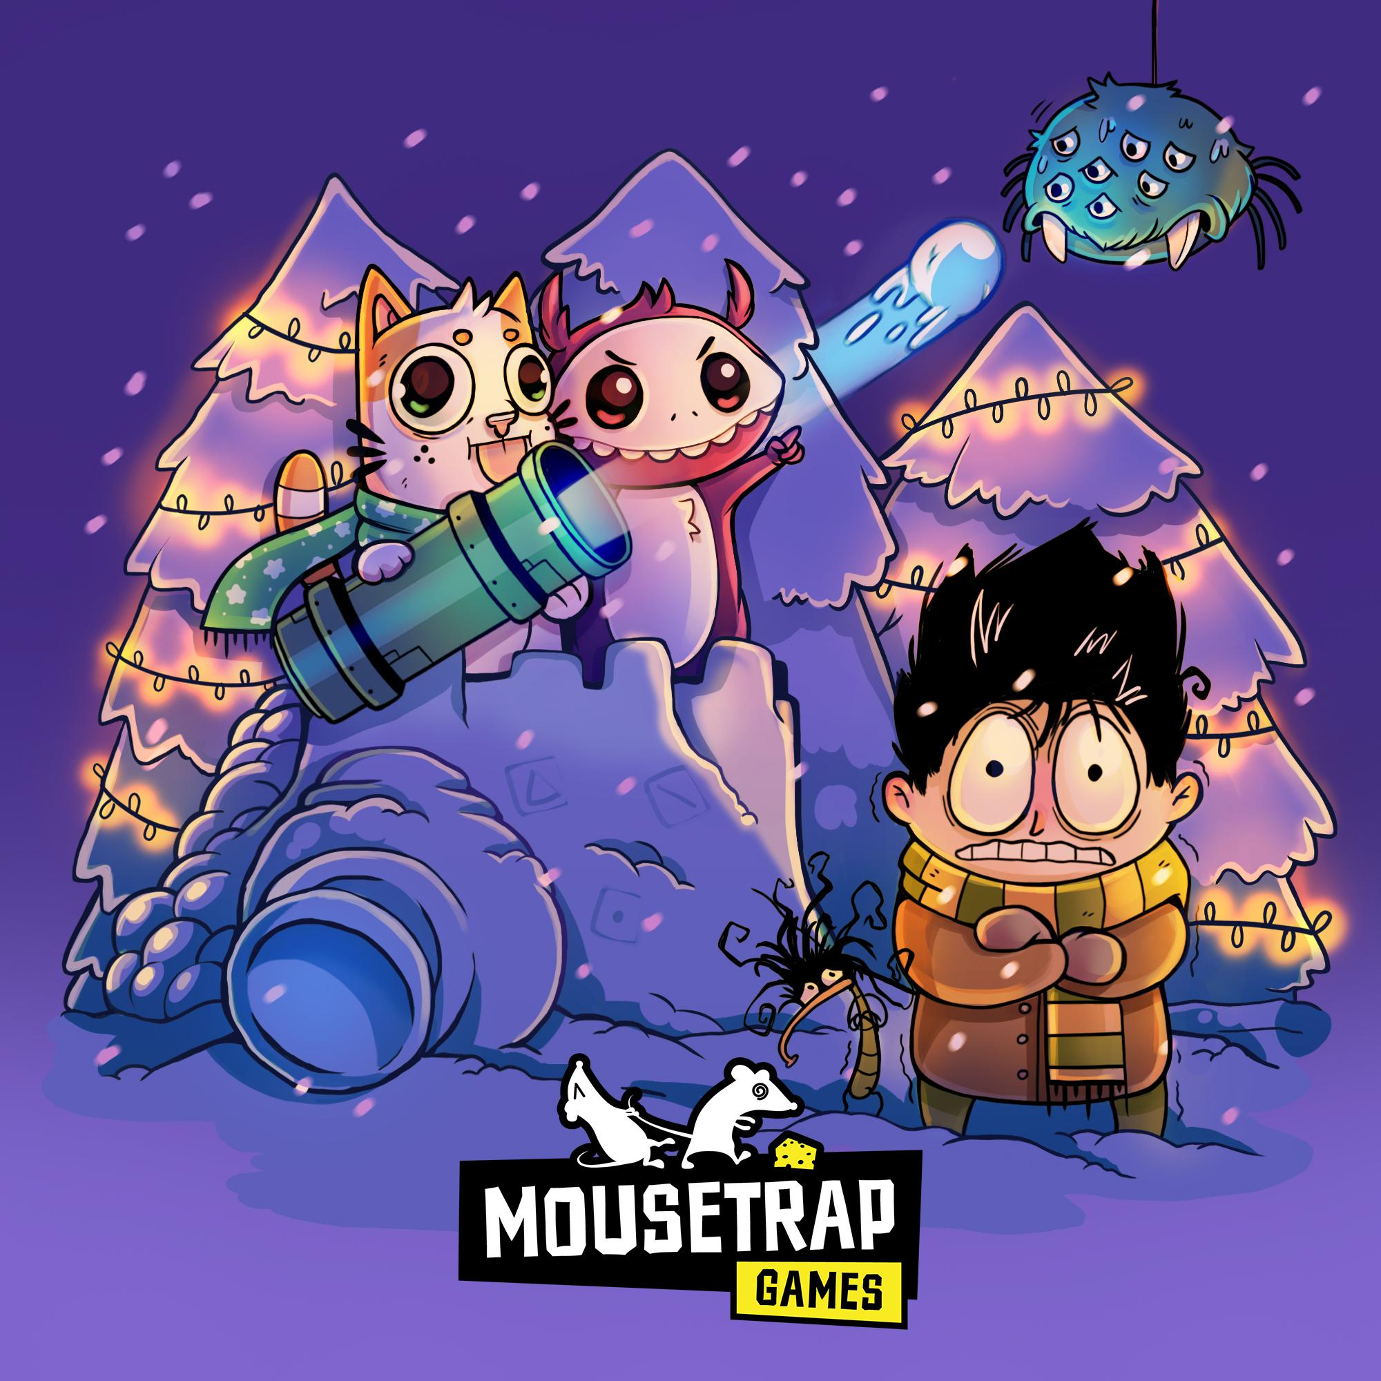
Gry premium
“Lovely Music”
Fabularna gra muzyczna „Lovely Music” to historia Jacka, nastolatka, który dzięki przeniesieniu się w świat muzyki zapomina o problemach, odkrywa swoje mocne strony i buduje pewność siebie. Poznaj Jacka grając w demo gry już dziś.
Android: https://play.google.com/store/apps/details?id=com.mousetrapgames.lovelymusic
„Jars”
“Jars” to gra typu tower defence, będzie ją można kupić na Steamie. Produkcja przypomina swoją stylistyką klimat z „Rodziny Addamsów” i filmów Tima Burtona. Gracz wciela się w postać ciekawskiego chłopca, który schodzi do ciemnej piwnicy i rozbija słoiki z paskudnymi robakami oraz straszydłami. Premiera demo odbyła się na platformie Itch.Io. Tytuł będzie dalej rozwijany w 2021 i będzie opublikowany między innymi na Steam oraz platformach mobilnych.
PC: https://mousetrap-games.itch.io/jars

„Run the Beat”
Nagrodzona w konkursie The Big Indie Pitch w Berlinie muzyczna platformówka z pewnością przypadnie do gustu fanom dobrych beatów. Uroczy Noty przemierza światy, aby stawić czoła złemu czarnoksiężnikowi, który ukradł mu słuchawki. Gra testuje nie tylko sprawność, lecz przede wszystkim poczucie rytmu i jest prawdziwą ucztą dla uszu.
Android: https://play.google.com/store/apps/details?id=games.mousetrap.rtbpremium
iOS: https://apps.apple.com/us/developer/mousetrap-games/id1465738052

“Circle Protector”
„Circle Protector” to mix strzelanki typu bullet hell i klasycznego łamacza cegieł. Gracz może wybrać swojego ulubionego bohatera i chronić swój krąg przed kometami i pociskami za pomocą spersonalizowanej tarczy. W wersji premium jest dystrybuowana przez Inlogic Software na wielu platformach mobilnych poza App Store i Google Play (na tych platformach można ją pobrać za darmo).
Android: https://play.google.com/store/apps/details?id=games.mousetrap.circle
iOS: https://apps.apple.com/us/app/circle-protector/id1482135806

Casual i mid-core (free to play)
“Rocat Jumpurr”
„Rocat Jumpurr” to mobilna platformówka, która stanowi idealne połączenie przygody typu dungeon crawler (polegającej na penetrowaniu labiryntu typu lochy lub zamek, a w przypadku RJ - światy w kosmosie), mechaniki hypercaualowej, gdzie gra się jednym palcem i gatunku roguelite, dzięki któremu gracz nigdy nie może być pewien, co go za chwilę czeka..
W “Rocat Jumpurr” gracz przemierza światy kotem strzelającym z wyrzutni rakiet. Wyjątkowość produkcji polega na tym, że strzelanie – dzięki odrzutowi – to również jedyny sposób na poruszanie postaci. Główny bohater spotyka na swojej drodze największych wrogów każdego kota: ogórki, gołębie oraz nieznośne myszy; do zebrania ma natomiast złote rybki, diamentowe włóczki i tokeny do ulepszeń. Gra została nagrodzona główną nagrodą na “The Very Big Indie Pitch” w Londynie w 2020 roku.
Android: https://play.google.com/store/apps/details?id=games.mousetrap.rocatjumpurr&hl=en_US&gl=US
iOS: https://apps.apple.com/us/app/rocat-jumpurr/id1494308885
“Sword of Glory”
W “Sword of Glory” gracz wciela się w gladiatora, który powraca na ziemię, aby zemścić się na tych, którzy zdradzili go podczas walki przeciw tytanom. Jest to pierwszy wydany przez Mousetrap Games tytuł RPG. Wyróżnia się wyjątkową mechaniką walki dostosowaną do urządzeń mobilnych. Gracz rozwija swoją postać i mierzy się z coraz trudniejszymi wyzwaniami, struktura gry zmienia się w myśl zasad rogualike tak, aby była zawsze świeża i dynamiczna.
Android: https://play.google.com/store/apps/details?id=arena.warriors&hl=en_US&gl=US
“Train Station Tycoon”
„Train Station Tycoon” to gra o transportowaniu zasobów koleją i rozbudowie miast. Gracz rozbudowuje swój tabor, aby móc przewozić więcej coraz cenniejszych zasobów. Dostarczanie odpowiednich produktów powoduje rozwój miast. Większe miasta produkują cenniejsze i większe zasoby. Prekursorem gry jest „Transport Tycoon”, oczywiście gra jest uproszczona, dostosowana do urządzeń mobilnych i ograniczona tylko do kolei.
Android: https://play.google.com/store/apps/details?id=com.goobstagames.trainstationtycoon&hl=en_US&gl=US
“Shape Up!”
Mocną stroną tej gry jest połączenie dopracowanej grafiki, ukochanej przez graczy mechaniki łączenia wzorów i coraz trudniejszych wyzwań. Z pozoru proste łączenie przynajmniej trzech klocków tego samego wzoru na wyższych poziomach potrafi przyprawić o ból głowy.
Android: https://play.google.com/store/apps/details?id=games.mousetrap.shapeup&hl=en_US&gl=US
“Quiz 96%”
Nowa wersja przeboju “Quiz 96”% daje możliwość rozwiązania ponad 500 zagadek. Gra wzorowana jest na popularnych teleturniejach telewizyjnych, gdzie uczestnik musi zgadnąć jak odpowiadali ankietowani. Quiz 96% został wydany także na rynek amerykański.
Android: https://play.google.com/store/apps/details?id=com.simplicity.dziewiecdzieciat_szesc
iOS: https://apps.apple.com/us/app/96-family-quiz/id1018154285
„Cards Up!”
Niekończąca się zabawa w układanie ciągów kart może wciągnąć nie tylko wielbicieli offline’owej wersji, ale także tych, którzy lubią zagadki logiczne.
Android: https://play.google.com/store/apps/details?id=games.mousetrap.cardsup&hl=en_US&gl=US

Hyper casual
W 2020 roku GK Oxygen wyprodukowała pięć tytułów hyper casual:
- „Bouncy Maze”, połączenie łamigłówki w stylu labiryntu z fliperem: https://play.google.com/store/apps/details?id=com.MousetrapGames.BouncyMaze
- sterowanie zmianami pasów w korku „Crowdy Road”: https://play.google.com/store/apps/details?id=com.MousetrapGames.CrowdyRoad https://apps.apple.com/us/app/crowdy-road-traffic-run/id1517039463
- gra zręcznościowa „Joist”: https://play.google.com/store/apps/details?id=games.mousetrap.joist
- gra zręcznościowa „Trainy Trains” https://play.google.com/store/apps/details?id=com.MousetrapGames.TrainyTrain https://apps.apple.com/us/app/trainy-trains/id1525389250
- „Merge Pack”, gra, w której trzeba łączyć czasem bardzo nieoczywiste pary do pudełka: https://play.google.com/store/apps/details?id=games.mousetrap.MergePack
- Cieszymy się z bliskiej współpracy z naszymi inwestorami. Część z nich miała szansę testować nasze produkcje, inni udzielali cennego feedbacku po premierze tytułów – mówi Edward Mężyk, Prezes Oxygen SA. – Nie wszystkie wyprodukowane przez nas gry zostały wydane, nie wykluczamy jednak, że pokażemy je szerszej widowni, aby pokazać także te tytuły, które z różnych względów nie przeszły do dalszego etapu rozwoju - dodaje Mężyk.

-koniec-
Kontakt dla mediów
Luiza Jurgiel-Żyła
media@oxygen.com.pl
Tel. 695795121

Oxygen SA to polska spółka akcyjna w sektorze gamingowym, do której należą zarówno wrocławska spółka Mousetrap Games, jak i HyperCat Games (dawniej Glass Cannon Games). Spółka notowana jest na giełdzie NewConnect z tickerem OXY.
Grupa kapitałowa Oxygen SA skupia się na produkcji i działalności wydawniczej na rynku gier mobilnych ze szczególnym uwzględnieniem gier z kategorii hyper casual, casual i mid-core. Nadrzędnym celem Oxygen SA na lata 2020-2025 jest opracowanie systemu pozwalającego na ocenę potencjału gry mobilnej już na etapie pomysłu. Spółka wspierana jest przez ważne podmioty w branży gamedev, jak The Knights of Unity, czy C-Shark.

